Załącznik nr 5 do zapytania ofertowego nr AWM/NAW/1/2022/TM – Poglądowa wizualizacja wybranych rodzajów materiałów informacyjnych
- PENDRIVE – 100 sztuk

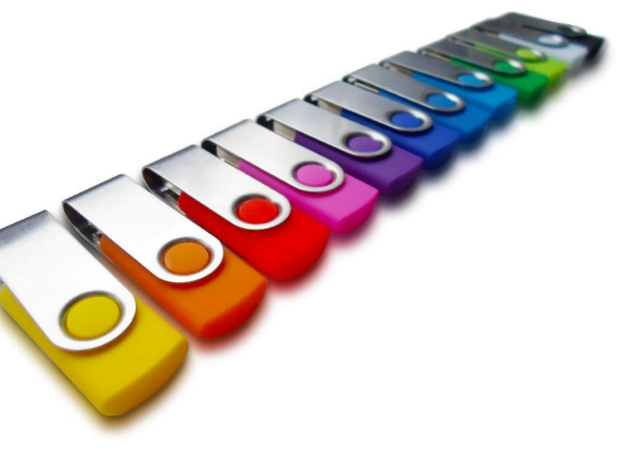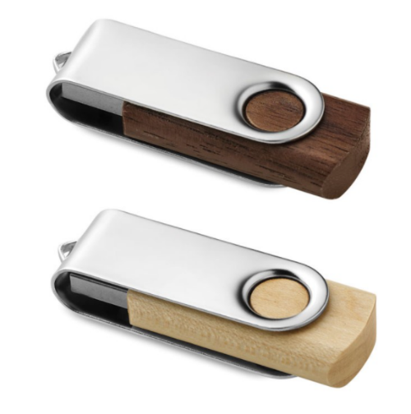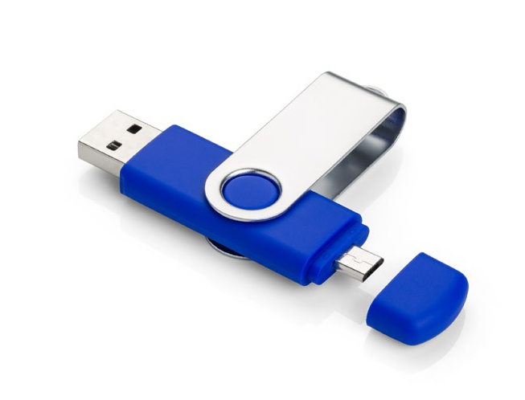

- ZAKREŚLACZ REKLAMOWY – 200 sztuk
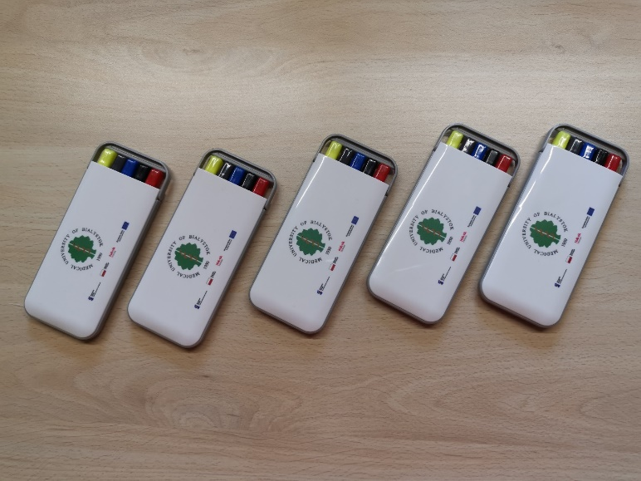
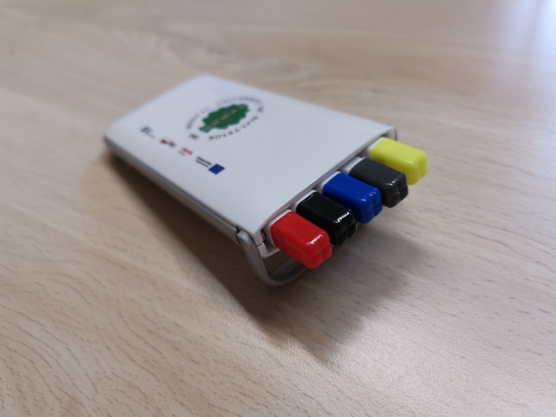
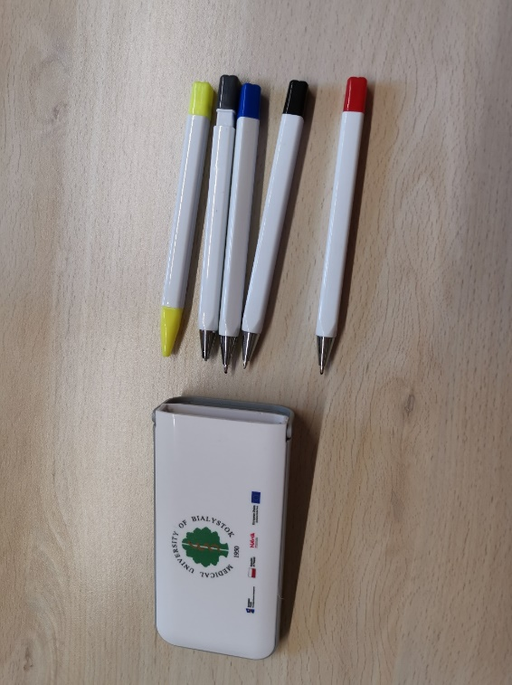

- DŁUGOPIS – 1000 sztuk
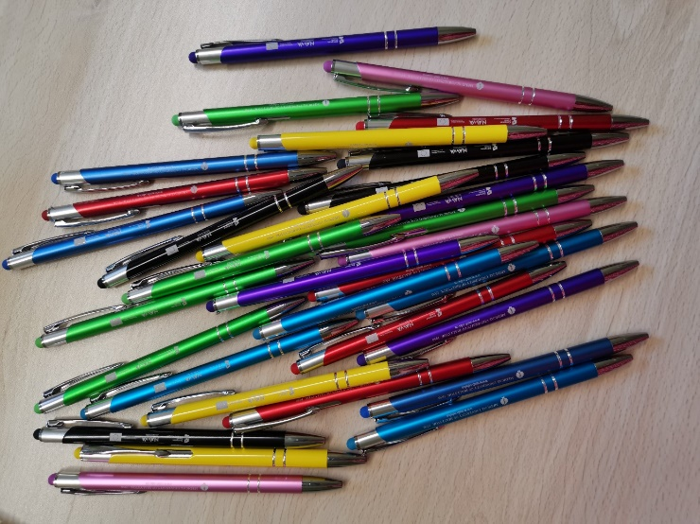
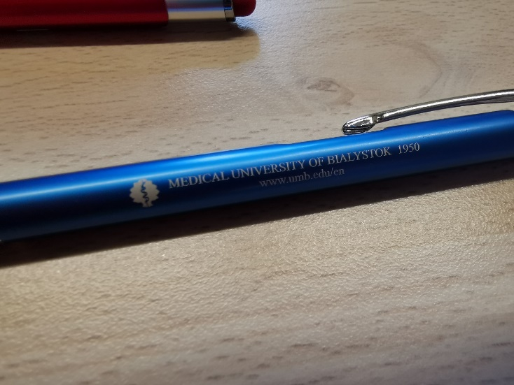
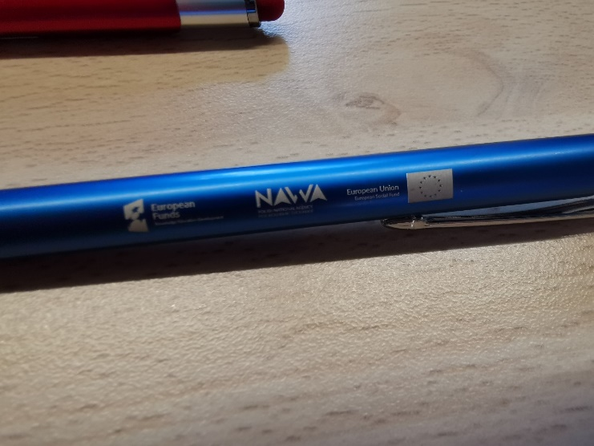

- BLOK NOTATNIKOWY A5 – 1000 sztuk

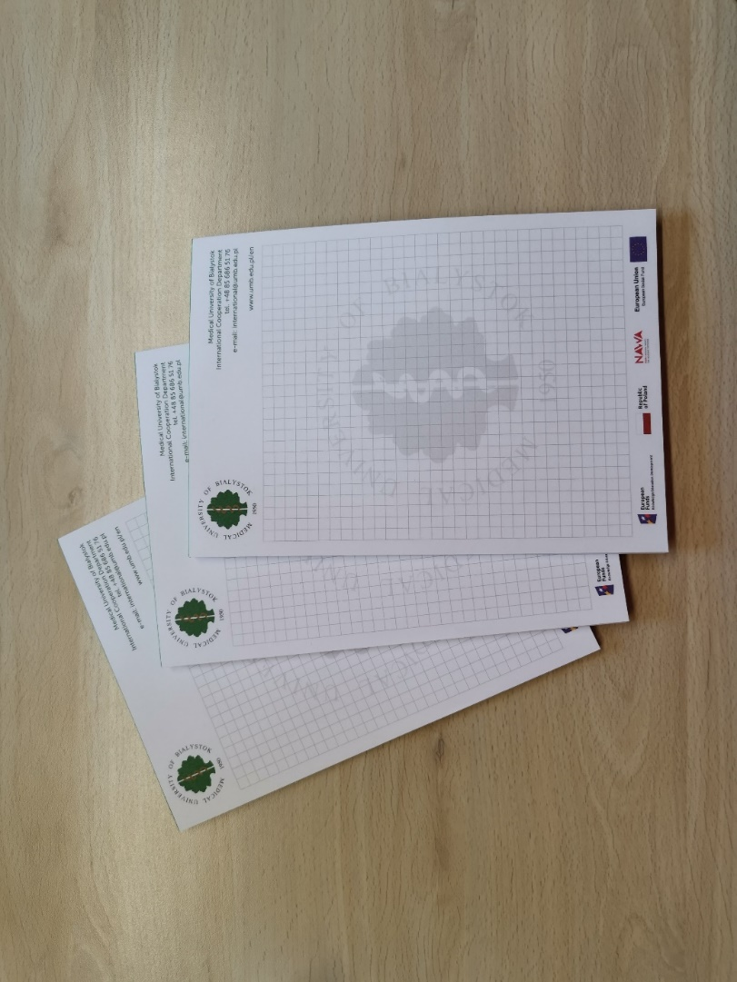

- BLOK NOTATNIKOWY A4 – 200 sztuk
Jak w formacie a5

- TECZKA – 1000 sztuk
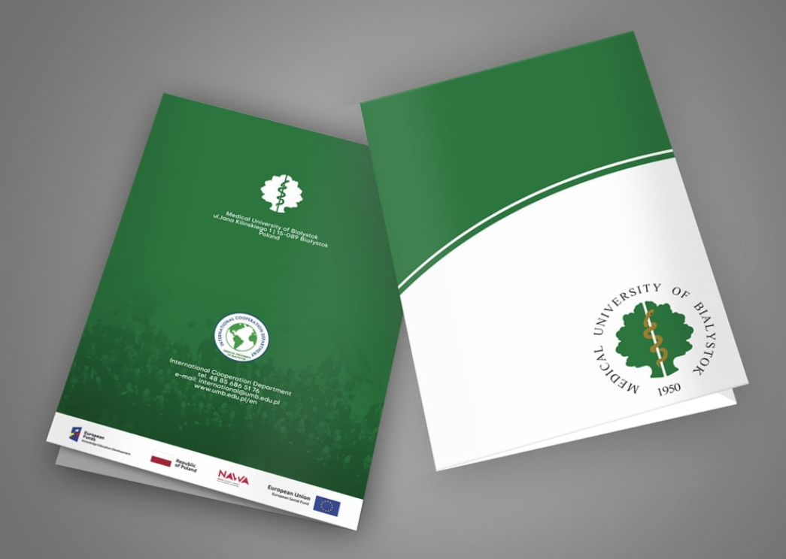

- KOSTKA BIUROWA Z NADRUKIEM – 100 sztuk

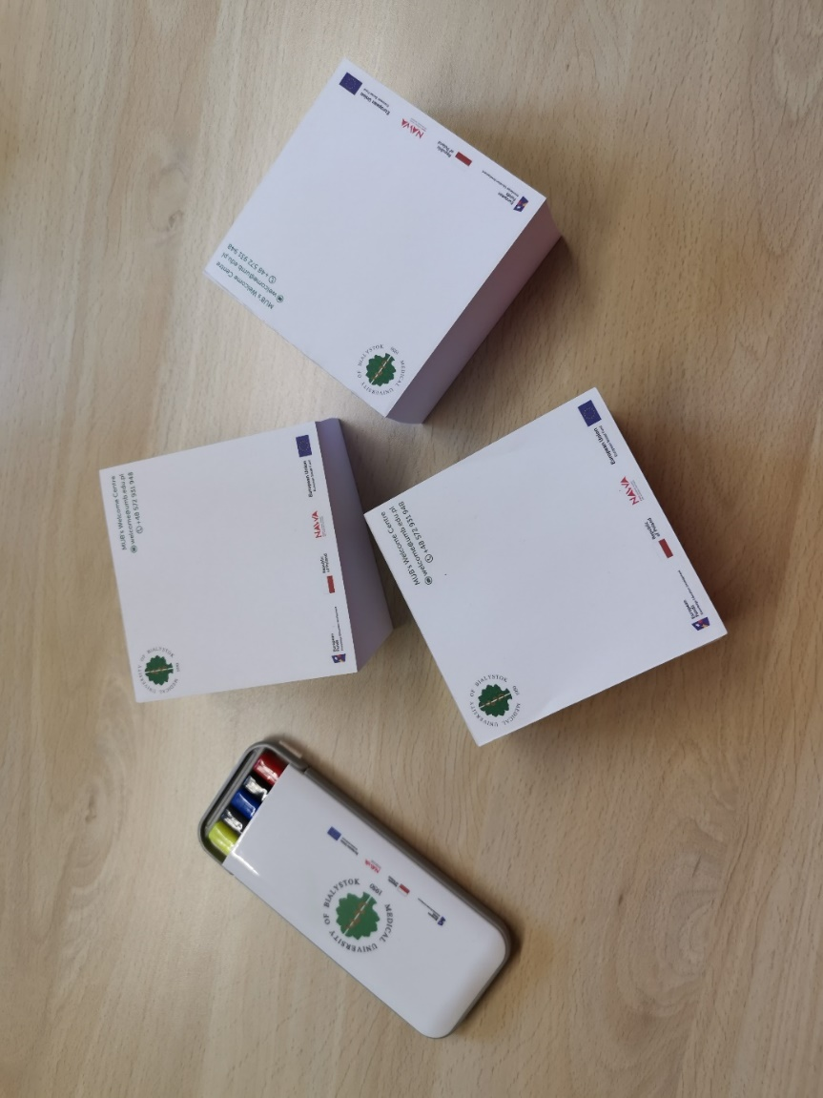

- TECZKA KONFERENCYJNA – 70 sztuk

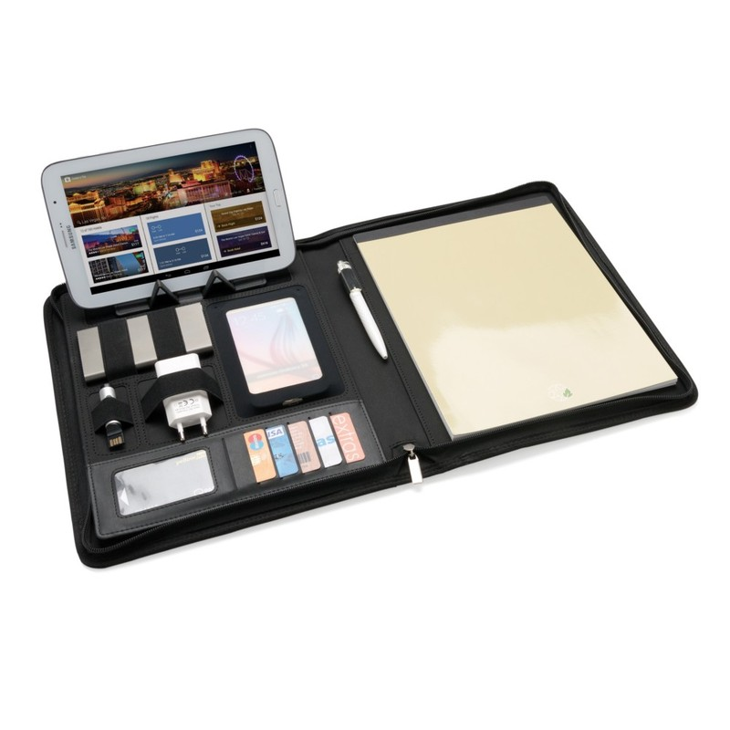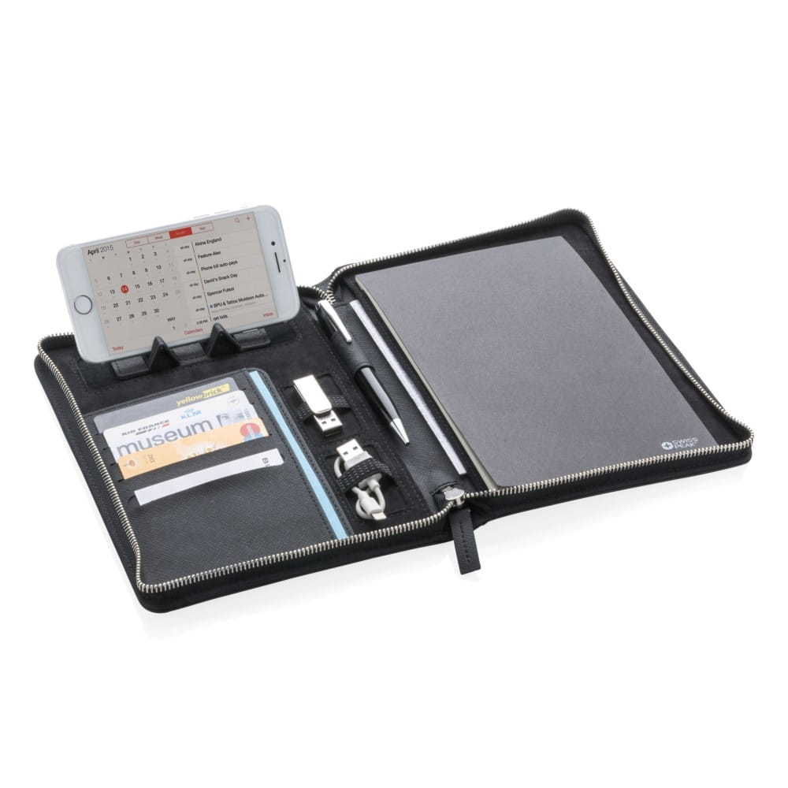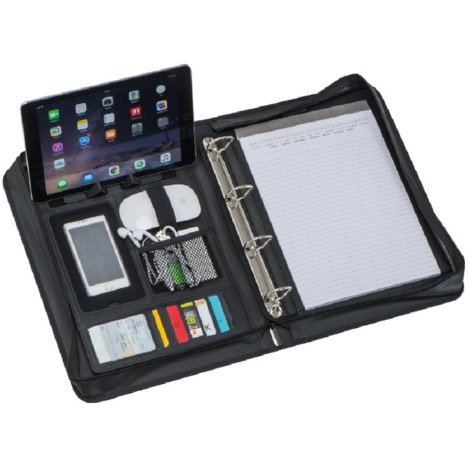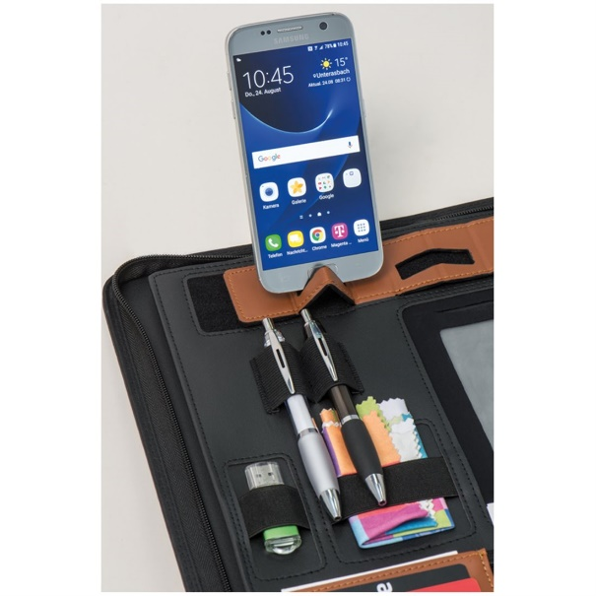

- PLECAK (WOREK) NA RAMIĄCZKACH ZE SZNURKÓW Z WŁASNYM NADRUKIEM – 1000 sztuk

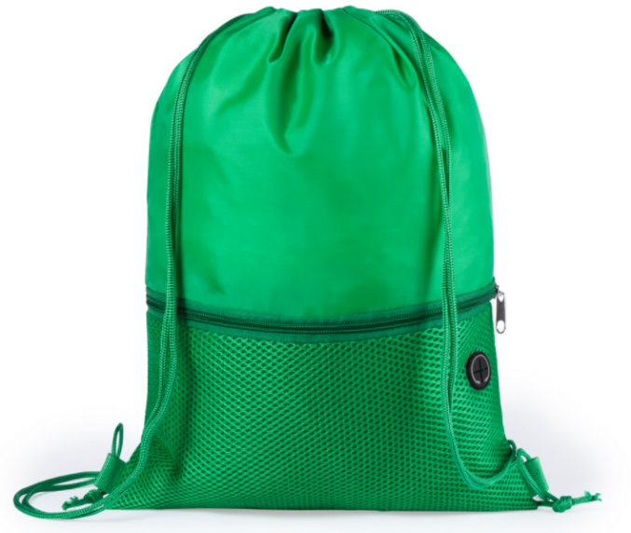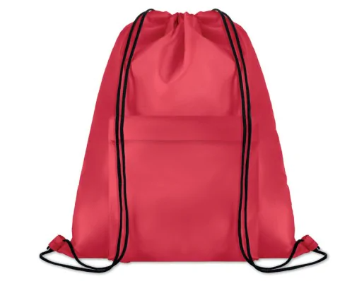

- BRELOK Z WŁASNYM NADRUKIEM – 1000 sztuk
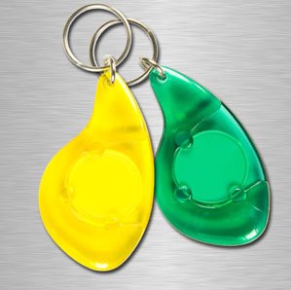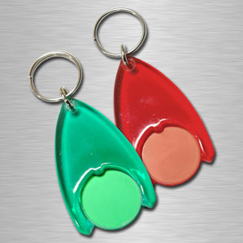
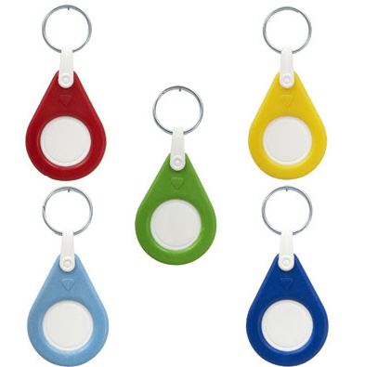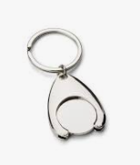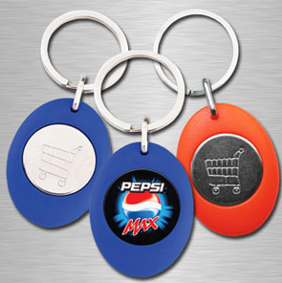

- ZESTAW PLASTRÓW OPATRUNKOWYCH W PLASTIKOWYM PUDEŁKU Z WŁASNYM NADRUKIEM – 1000 sztuk

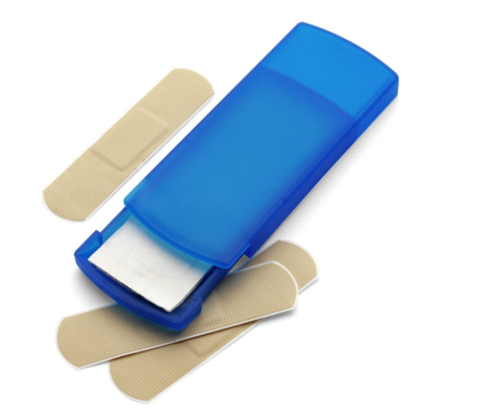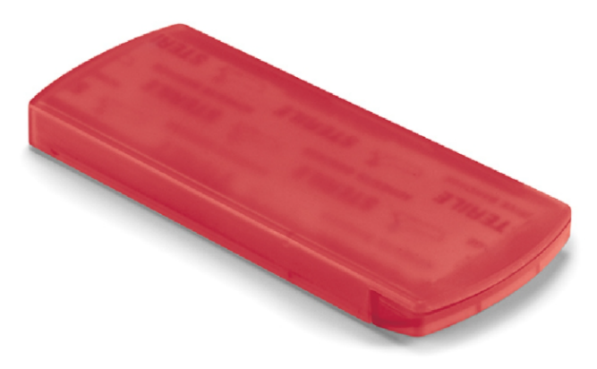

LOGO UNIWERSYTETU MEDYCZNEGO W BIAŁYMSTOKU:
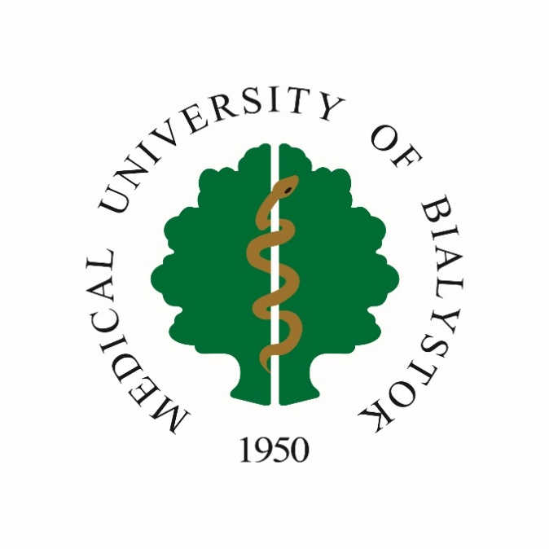

TREŚĆ INFORMACJI O FINANSOWANIU:
The project is financed by the Polish National Agency for Academic Exchange under the "Welcome to Poland" (2020) programme.

